{TX|选择^4^^填空^4^^计算^8}

{PZ|绪论^^连续系统的时域分析^^连续系统的频域分析^^连续系统的复频域分析^^离散系统的时域分析^^离散系统的ｚ域分析^^系统的信号流图及模拟^^系统的状态变量分析}

{KD|绪论^^信号的时域变换^信号的时域计算^典型信号，δ(t)的性质^信号的分解^线性时不变系统}

{KD|连续系统的时域分析^^零输入和零状态响应^冲激响应^卷积积分^卷积的图解法}

{KD|连续系统的频域分析^^周期信号的傅立叶级数^非周期信号的傅立叶变换^傅立叶变化的性质^周期信号的傅立叶变化^抽样定理^系统函数和频域分析^无失真传输^理想低通滤波器^调制和解调}

{KD|连续系统的复频域分析^^拉氏变化及收敛域^拉氏变化的性质^拉氏逆变化及部分分式展开^复频域分析^系统函数与稳定性^零极点分布与系统时域特性^零极点分布与系统频域特性}

{KD|离散系统的时域分析^^典型离散信号^离散系统的描述^单位样值响应^卷积和}

{KD|离散系统的ｚ域分析^^ｚ变换^ｚ变换的性质^逆ｚ变换^离散系统的ｚ域分析^ｚ变换与拉氏变换^H(z)与系统的时域及频域特性^离散系统的频率响应}

{KD|系统的信号流图及模拟^^系统的信号流图表示^系统模拟}

{KD|系统的状态变量分析^^状态方程^状态方程的建立}

{ND|容易^^较易^^中等^^较难^^很难}

//本导入样例即可用于ePaper题库软件专业版也可用于标准版。请新建一个题库，并在第一次进入该题库时设定参数，选中以下几项：篇章、考点、每一试题可以包含多个考点、难度、分数、备注。“按Word格式存储（OLE）”一项，选中的话就完全按原样导入存储；否则格式会稍有变化，如公式不再垂直居中对齐，而是底端对齐等。新建题库并进入，设定参数后，请在ePaper主界面点“题库设置”，然后点“从Word文件中导入题库结构”按钮，就可以把上述题型、篇章、考点等题库结构导入。然后，回到主界面，点“题库管理”，在“导入导出”菜单中点“从Word文件中批量导入试题”，即可把下面的试题逐一导入。在批量导入试题过程中，可以选中“连续自动导入模式”，则软件会自动导入，不需人工逐一确认。

[TX|选择][PZ|连续系统的频域分析][KD|傅立叶变化的性质][ND|中等][FS|4][BZ|XD3577]

1. （ ） 设f(t)的傅氏变换为F(jω)，则ejtf(3-2t)的傅氏变换等于：
Ａ、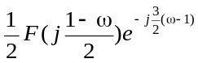 Ｂ、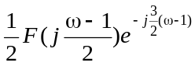 Ｃ、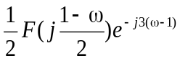 Ｄ、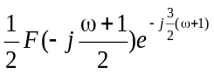 Ｅ、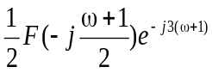
[答案]Ａ

[TX|选择][PZ|离散系统的ｚ域分析][KD|ｚ变换][ND|中等][FS|4][BZ|XD5504]

2. （ ） 序列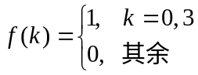的单边Z变换F(z)等于：
Ａ、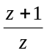 Ｂ、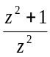 Ｃ、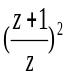 Ｄ、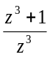 Ｅ、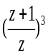
[答案]Ｄ

[TX|选择][PZ|离散系统的ｚ域分析][KD|逆ｚ变换][ND|中等][FS|4][BZ|XD5551]

3. （ ） 单边Z变换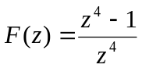的原序列f(k)等于：
Ａ、δ(k)-δ(k-4) Ｂ、u(k)-u(k-3) Ｃ、u(k)-u(k-4) Ｄ、u(k-2)-u(k-6) Ｅ、u(k-3)-u(k-7)
[答案]Ａ

[TX|选择][PZ|连续系统的复频域分析][KD|拉氏变化的性质][ND|中等][FS|4][BZ|XD4578]

4. （ ） 单边拉氏变换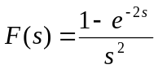的原函数等于：
Ａ、tu(t) Ｂ、tu(t-2) Ｃ、(t-2)u(t) Ｄ、(t-2)u(t-2) Ｅ、tu(t)-(t-2)u(t-2)
[答案]Ｅ

[TX|选择][PZ|连续系统的复频域分析][KD|拉氏变化的性质][ND|中等][FS|4][BZ|XD4501]

5. （ ） 函数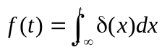的单边拉氏变换F(s)等于：
Ａ、1 Ｂ、 Ｃ、 Ｄ、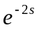 Ｅ、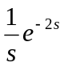
[答案]Ｂ

[TX|选择][PZ|离散系统的时域分析][KD|典型离散信号][ND|较易][FS|4][BZ|XD2533]

6. （ ） 序列的乘积ku(k)δ(k)等于：
Ａ、0 Ｂ、δ(k) Ｃ、δ(k-1) Ｄ、u(k) Ｅ、u(k-1)
[答案]Ａ

[TX|选择][PZ|绪论][KD|典型信号，δ(t)的性质][ND|中等][FS|4][BZ|XD1560]

7. （ ） 积分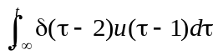等于：
Ａ、0 Ｂ、1 Ｃ、u(t) Ｄ、u(t-1) Ｅ、u(t-2)
[答案]Ｅ

[TX|选择][PZ|连续系统的时域分析][KD|卷积的图解法][ND|中等][FS|4][BZ|XD1566]

8. （ ） 信号f1(t)和f2(t)的波形如图所示，设y(t)=f1(t)*f2(t)，则y(3)等于：
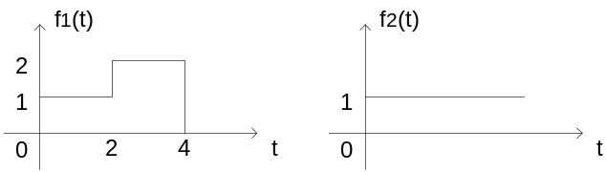
Ａ、1 Ｂ、2 Ｃ、3 Ｄ、4 Ｅ、5
[答案]Ｄ

[TX|选择][PZ|连续系统的复频域分析][KD|零极点分布与系统时域特性][ND|中等][FS|4][BZ|XD6502]

9. （ ） 连续系统的系统函数H(s)的零极点分布如图，且已知H(∞)=1，则系统的单位阶跃响应g(t)等于：
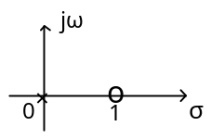
Ａ、tu(t) Ｂ、(1-t)u(t) Ｃ、(1+t)u(t) Ｄ、(1-2t)u(t) Ｅ、(1+2t)u(t)
[答案]Ｂ

[TX|选择][PZ|连续系统的频域分析][KD|非周期信号的傅立叶变换][ND|中等][FS|4][BZ|XD3519]

10. （ ） 信号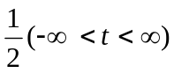的傅氏变换等于：
Ａ、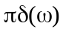 Ｂ、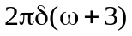 Ｃ、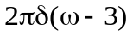 Ｄ、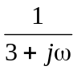 Ｅ、不存在
[答案]Ａ

[TX|填空][PZ|连续系统的频域分析][KD|傅立叶变化的性质][ND|中等][FS|4][BZ|XD3669]

11. 频谱函数F(jω)=1+jω的傅氏逆变换等于______________。
[答案]δ(t)+δ′(t)

[TX|填空][PZ|离散系统的ｚ域分析][KD|离散系统的ｚ域分析][ND|中等][FS|4][BZ|XD5591]

12. 如图所示的离散系统（图中D为单位迟延器），其系统函数H(z)=______________。
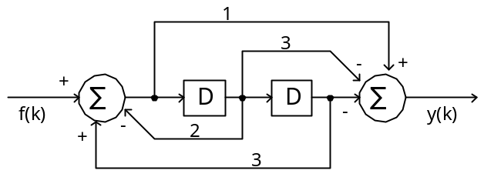
[答案]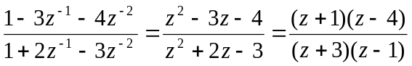

[TX|填空][PZ|离散系统的时域分析][KD|典型离散信号][ND|中等][FS|4][BZ|XD2506]

13. 序列f(k)的波形如图所示，画出f(k)+f(-k)的波形。
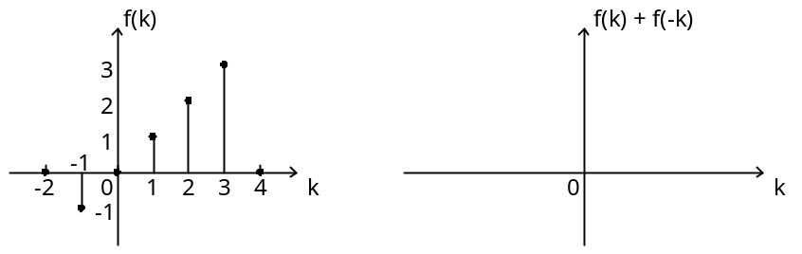
[答案]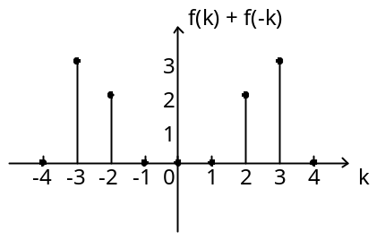

[TX|填空][PZ|绪论][KD|信号的时域变换][ND|中等][FS|4][BZ|XD1503]

14. 画出f(t)=tu(t-1)-(t-1)u(t-2)的波形。
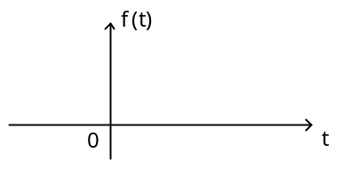
[答案]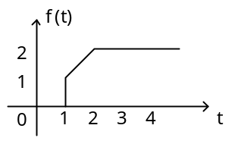

[TX|填空][PZ|连续系统的复频域分析][KD|复频域分析][ND|中等][FS|4][BZ|XD4623]

15. 如图所示电路，如以uS(t)为输出、uL(t)为输出，其系统函数H(s)=______________。
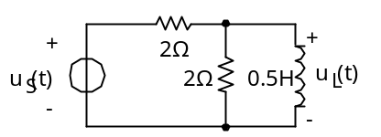
[答案]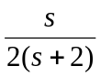

[TX|计算][PZ|连续系统的时域分析][KD|冲激响应][ND|中等][FS|8][BZ|XD1648]

16. 线性系统的冲激响应h(t)=e-tu(t-1)，输入f(t)=u(t-1)，求该系统的零状态响应yf(t)。
[答案]e-1[1-e-t]u(t)

[TX|计算][PZ|连续系统的频域分析][KD|周期信号的傅立叶级数^系统函数和频域分析][ND|中等][FS|8][BZ|XD3711]

17. 某线性时不变系统的频率响应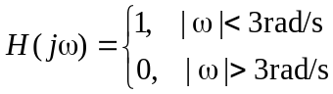，若系统的输入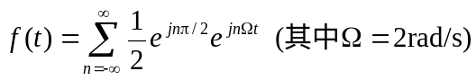，求系统的输出y(t)。
[答案]y(t)=1/2-sin2t

[TX|计算][PZ|连续系统的复频域分析][KD|拉氏逆变化及部分分式展开][ND|中等][FS|8][BZ|XD4702]

18. 已知某线性系统的冲激响应h(t)=(1-e-t)u(t)，若其零状态响应yf(t)=(e-t-e-2t)u(t)，求系统的输入f(t)。
[答案]f(t)=δ(t)-2e-2tu(t)

[TX|计算][PZ|连续系统的频域分析][KD|系统函数和频域分析][ND|中等][FS|8][BZ|XD6603]

19. 如图所示连续系统（图中∫为积分器），当输入f(t)=10+10cos2t时，求系统的稳态响应y(t)。
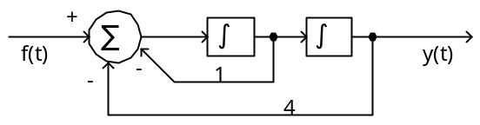
[答案]y(t)=2.5+5sin2t

[TX|计算][PZ|系统的状态变量分析][KD|状态方程的建立][ND|中等][FS|8][BZ|XD7502]

20. 如图所示电路，iS(t)为电流源，若以uC,iL为状态变量，以u和iC为输出，写出其状态方程和输出方程。
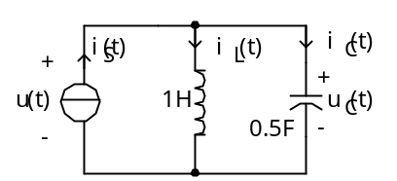
[答案]状态方程：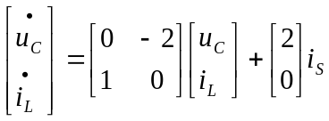
输出方程：